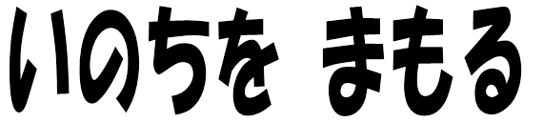

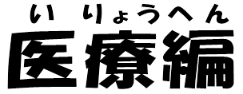

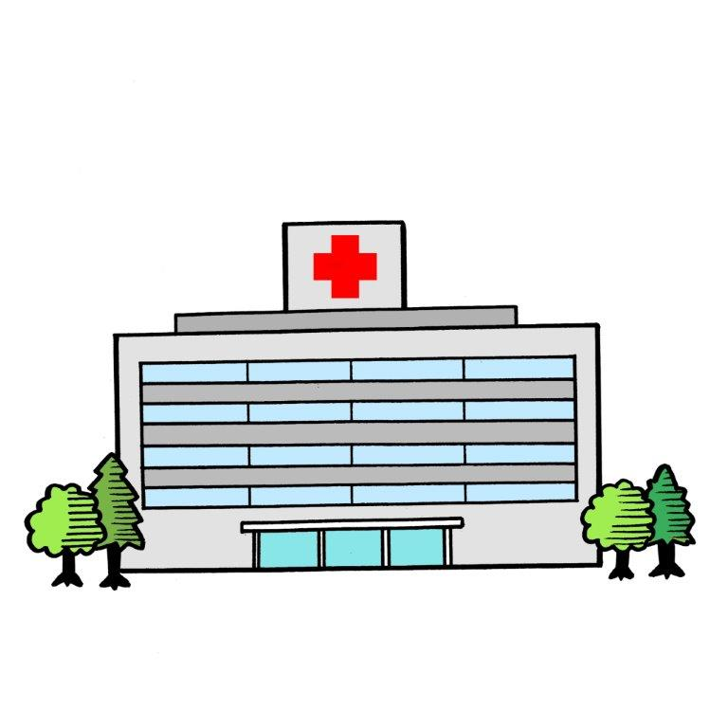

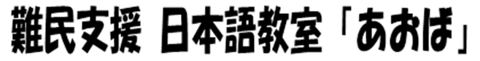

「いのちをまもる」―医療編― 作成にあたって

●対象としている学習者
入国後、日本での生活が１か月程度の非漢字圏の学習者で、日本での定住・就職を希望している。
しかし、日ごろ日本人と接触する機会も少なく、また少ない生活費の中で、地域の日本語教室に通うのは難しく学習環境は良好とは言えない。さらに、来日後6か月以内には住居・職を自ら探さねばならないという制約を負っている。従って、当日本語教室「あおば」への参加は転居先が決まるまでとなる。期間は概ね3か月余で学習時間は最長50時間程度と予測される。

●教材作成の目的
対象とする学習者が本教材によって、万一の病気やけがから「自分の命を守る」ために必要不可欠な最低限の日本語を習得することを目的とする。具体的には医療関係者に日本語で自分について最低限の情報発信ができることを目指す。また、前提となる当地域での医療に関する必須情報を得ることができる教材とする。

●教材の内容
文化庁の「生活者としての外国人」に対する日本語教育標準的カリキュラム案で扱う生活上の行為の中で、「I健康、安全に暮らす」の中から01健康を保つ、02安全を守るの一部を取り上げた。自分の病気・けがに適した医療機関を見つけ、受診後、薬局で投薬を受け取る。受診時に助けとなる準備をしておく。緊急時の対処方法を習得するなどの行動に必要な日本語学習を組み込んだ。

●各課の学習目標と学習時間
入門期・初級学習の開始と並行し、一課1時間程度をめどに学習する。最後にさらに詳しい医療に関する情報を理解できる言語(英語・仏語)で得られるサイトを紹介する。全所要時間10時間程度を見込む。

●作成にあたっての留意点
＊会話は現実的な場面を想定し、平易で習得しやすい表現を用いて運用力を付けられるようにした。
＊会話の下線部分は状況に応じて代入練習を多くし、運用力を高められるようにした。
＊応用練習や発展学習に利用できるよう、各課ごとに関連する語彙表を付けた。
＊イラストを多用して理解しやすくした。イラストは拡大コピーすることによって絵カードとして教室での練習にも活用できるよう、会員の友人、イラストレーター風来（ふうらい）氏のご協力をいただいた。
＊教室での口頭練習の後にIDカード、問診表を記入することによって現場での会話力不足を補えるようにした。
＊要所に英文/仏文（各別冊）での情報・解説を加え、自立に向けての一助となるようにした。
英文/仏文の翻訳、ネイティーブ・チェックは会員のお知り合いの方々にお願いした。

2013年3月
難民支援日本語教室「あおば」
― 目 次 ―

ページ
- 医者を探します ・・・・・・・・・・・・・・・・・・・ １
＊医療機関の種類、診療科目、診療時間を理解して、的確な医療機関に行ける。

- 医者へ行きます ・・・・・・・・・・・・・・・・・・・・ ３
＊受付の手続きの仕方を理解し、手続きをすることができる。

- 診察室の中で ・・・・・・・・・・・・・・・・・・・・・ ４
＊自分の症状が言える、医者がよく使う言葉を聞き取り理解できることを目指す。

- 薬局へ行きます ・・・・・・・・・・・・・・・・・・・・ ７
＊診察後、病院から薬局に行き指示通りに薬を使用する。

- ＩＤカードを書きます ・・・・・・・・・・・・・・・・ ９
＊医療現場で必要な健康に関する情報を伝えるために携行用のIDカードを作成する。

6 問診表を書きます ・・・・・・・・・・・・・・・・・・・・ 13
＊問診表に必要事項を記入することができる。記入に際し関連する会話練習を含む。

7 救急車をよびます ・・・・・・・・・・・・・・・・・・ 15
＊119番通報の受け答えの会話練習と「通報依頼カード」の紹介。

- 休みの日に病気になったらどうしますか ・・・・・・・・ 17
＊N5レベル以内の文型で読む。内容を理解し、目標物を与えられた情報によって確認する。

- 役に立つ医療情報のサイト ・・・・・・・・・・・・・ 18
＊ＷＥＢで見ることができる主な医療情報に関するサイトの案内。

参考資料・ホームページ等及び画像制作者一覧 ・・・・・・・ 19

１ 医者を 探します
Chercher un médecin

会話１ だれかに 聞きます
Demander à quelqu’un
A（わたし） Ｂ（だれか）
A : すみません。 この ちかくに びょういんは ありますか。
B : どう しましたか。
A : ①おなかが いたいです。どこへ いけば いいですか。
B：ないかですね。
- ・ねつが あります。
・けがを しました。
・こどもが びょうきです。
・あかちゃんが うまれます。
A：どこに ありますか。
B：ゆうびんきょくの となりに あります。
A : ありがとうございました。
★診療科目 Départements hospitalier
2 外科

②
3 小児科

③
4 産婦人科

④
１ 内科

４ 産婦人科

④
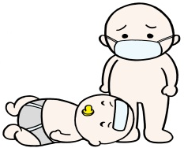
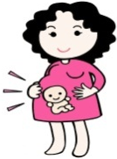
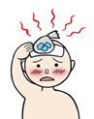
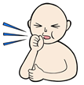
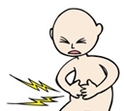

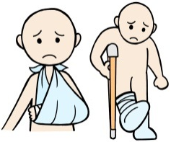
7 耳鼻
咽喉科
⑦

8 整形外科

⑧

9 皮膚科

⑨
６ 眼科

⑥
５ 歯科

⑤
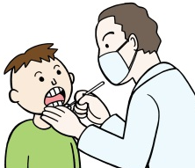
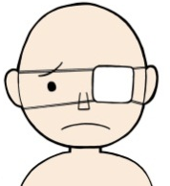
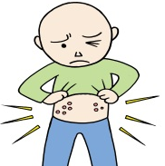

No. | ひらがな・カタカナ | ローマ字 | français | 漢字・かなまじり
1 | ないか | naika | médecine interne | 内科
2 | げか | geka | chirurgie | 外科
3 | しょうにか | shounika | pédiatrie | 小児科
4 | さんふじんか | sanfujinka | obstétrique et gynécologie | 産婦人科
5 | しか | shika | dentisterie | 歯科
6 | がんか | ganka | ophtalmologie | 眼科
7 | じびいんこうか | jibiinkouka | rhino-laryngologie | 耳鼻咽喉科
8 | せいけいげか | seikeigeka | orthopédie | 整形外科
9 | ひふか | hifuka | dermatologie | 皮膚科
★語彙表 Le vocabulaire
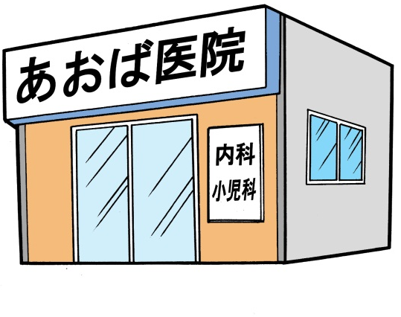
会話２ 診療時間を 聞きます
5 歯科

⑤
6 眼科

⑥

Demander les heures d'ouverture
A（わたし） Ｂ（だれか）

Ａ：あおばいいんは なにかですか。

Ｂ：ないかと しょうにかです。
Ａ：いま ２じです。
あおばいいんは あいていますか。
Ｂ：いいえ。しまっています。３じに あきます。

婦人科・産科
月火水木金土日午前
9:30-12:00○○○○○○×午後
2:30-7:00○○×○○××※水・土曜日は12:30まで

内科・小児科
診療時間：午前9:00～12:30
午後3:00～6:00
休診 木・日曜日・祝日・土曜日の午後
TEL9＊＊－＊＊＊＊

③
②
★語彙表 Le vocabulaire
No. | ひらがな・カタカナ | ローマ字 | française | 漢字・かなまじり
1 | しんりょうじかん | shinryou-jikan | heures de consultation | 診療時間
2 | きゅうしん | kyuushin | fermé | 休診
★医療機関の 種類 Les types d'établissements médicaux
・病気や けがなど、受診する 科目に よって、医療機関が ちがいます。
Il y a différents établissements médicaux en fonction des maladies et des blessures.
・どんな 医療機関が あるか、それぞれ 住んでいる 自治体の ホームページや インターネットで しらべたり、近くに ある 医院・クリニック・診療所を 確認しましょう。
Faites des recherches des institutions médicales par Internet ou dans les sites web des municipalités.
Vérifiez également les hôpitaux, et les cliniques de votre quartier
・大学病院や 医療センターなどの 大きい病院は、専門・高度医療です。紹介状や 予約が 必要な ときが あります。
Les grands hôpitaux comme les hôpitaux universitaires et les centres médicaux sont pour soins très spécialisés et avancés et peuvent nécessiter une lettre d'introduction et/ou une réservation.
・病気に なったら、最初は 近くの 医者（クリニック）へ 行きましょう。
En cas de maladie, rendez-vous d’abord chez votre médecin ou clinique de quartier.
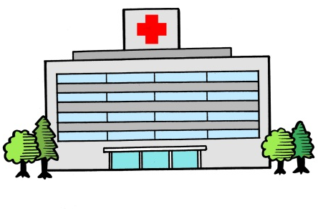
２ 医者へ 行きます
Aller chez le médecin

会話：受付で
A la réception
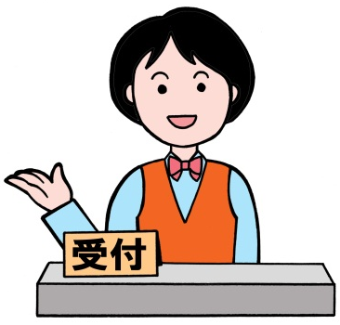
A（わたし） Ｂ（うけつけの ひと）
B：はじめてですか。
A：はい。
B：けんこうほけんしょうは ありますか。
A：はい、あります。
B：じゃあ、もんしんひょうを かいてください。
Ａ：にほんごが わかりません。
すみません。これ(IDカード)を みてください。
B：はい。じゃあ、そこで おまちください。

※健康保険証が ない ときには 全額負担に なります。
Tous les frais médicaux sont à votre charge si vous n'avez pas de carte d'assurance-maladie.

★語彙表 Le vocabulaire
No. | ひらがな・カタカナ | ローマ字 | français | 漢字・かなまじり
1 | はじめて | hajimete | pour la première fois
2 | けんこうほけんしょう | kenkou-hoken-shou | carte d'assurance maladie | 健康保険証
3 | あります | arimasu | Il y a, J’ai
4 | もんしんひょう | monshin-hyou | un questionnaire médical | 問診表
5 | かいてください | kaitekudasai | Remplissez | 書いてください
6 | にほんご | nihon-go | Japonais | 日本語
7 | わかりません | wakarimasen | Je ne comprends pas.
8 | IDカード | aidii kaado | carte d'identité
9 | みてください | mitekudasai | Regardez | 見てください
10 | おまちください | omachikudasai | Veuillez patienter. | お待ちください
３ 診察室の 中で
dans la salle de consultation
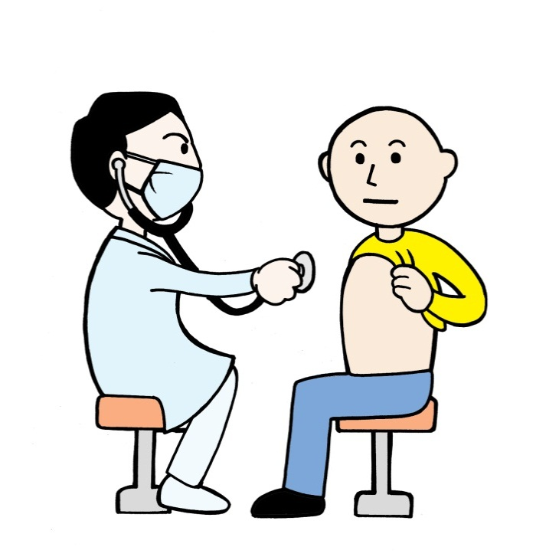
会話１：どう しましたか。 内科
Qu'est-ce qu’il y a? Médecine interne

A（わたし） Ｂ（いしゃ）
A：あたまと のどが いたいです。
ねつが ３８ど５ぶ あります。
B : へいねつは なんどですか。
A：３６ど２ぶです。
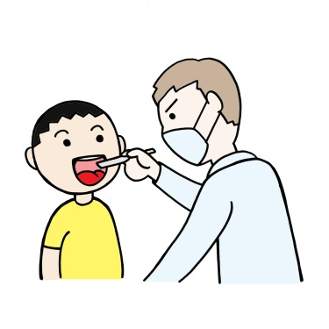
B : そうですか。 むねを みましょう。
②
ふくを うえに あげてください。
のどを みますから、くちを あけてください。
かぜですね。
くすりを だしますから、きょうは はやく ねてください。
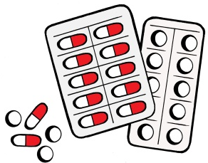
A : はい。ありがとうございました。
B : おだいじに。
５
９
③
★語彙表 Le vocabulaire
No. | ひらがな・カタカナ | ローマ字 | français | 漢字・かなまじり
1 | ねつが あります | netsu ga arimasu | J’ai de la fièvre. | 熱が あります
2 | のど | nodo | la gorge | のど
3 | へいねつ | heinetsu | la température normale | 平熱
4 | むね | mune | le sein | 胸
5 | くすりを だします | kusuri o dashimasu | Je vous donne un médicament. | 薬を 出します
6 | おだいじに | odaijini | Prenez soin de vous | お大事に
7 | ねつを はかります | netsu o hakarimasu | Je prends la température. | 熱をはかります
8 | たいおんけい | taion-kei | thermomètre clinique | 体温計
9 | せっし | sesshi | celsius | 摂氏
10 | かし | kashi  ５  ―  ９ | fahrenheit | 華氏
★計算式 摂氏 華氏 C =( F－３２)× formule de conversion: ℃ = (°F-32) × 5/9
会話２：どう しましたか。 整形外科
Qu'est qu’il y a? La chirurgie orthopédique

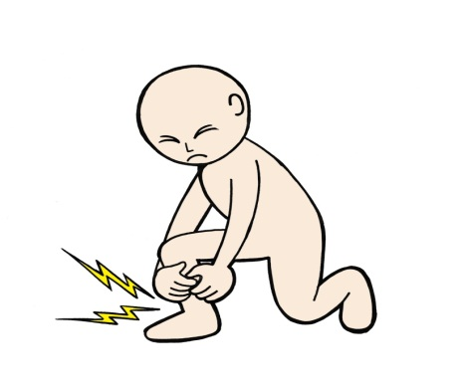
A（わたし） Ｂ（いしゃ）
A：きのう ころんで あしを ひねりました。

すごく いたいです。
B：ちょっと みましょう。
だいぶ はれていますね。
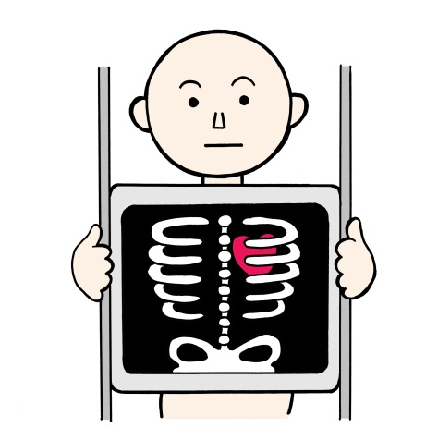
ねんざの ようですね。
②
ねんのため レントゲンを とりましょう。
A：わかりました。
----レントゲンを とった あと---
B : だいじょうぶですね。
ほねに いじょうは ありません。
(ほねは おれていません。）
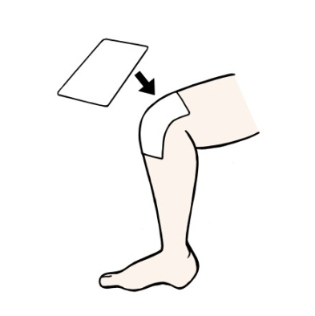
しっぷを しておきますから
③
あんせいに してください。
A : ありがとう ございました。

★語彙表 Le vocabulaire
No | ひらがな・カタカナ | ローマ字 | français | 漢字・かなまじり
1 | ねんざ | nenza | entorse | 捻挫
2 | ねんの ため | nen no tame | au cas où | 念のため
3 | レントゲンを とります | Rentogen o torimasu | Je prends une radio.
4 | いじょう | ijou | anomalie | 異常
5 | ほねは おれていません | hone wa oreteimasen | L’os n'est pas cassé. | 骨は折れていません
6 | あんせいに してください | anseini shitekudasai | Prenez du repos. | 安静にしてください
7 | しっぷを します | Shippu o shimasu | J’applique un cataplasme. | 湿布をします

★いろいろな 症状の 伝え方 Comment expliquer différents types de symptômes
症状を 伝える 練習を しましょう。Entrainez-vous à expliquer les symptômes
No | ひらがな・カタカナ | ローマ字 | français | 漢字・かなまじり
 | ～が ～ | ～ga ～
1 | ねつが あります | netsu ga arimasu | J’ai de la fièvre. | 熱があります
2 | あたま/のど/い/おなかが  いたいです | atama/nodo/i/onaka ga  itaidesu | J’ai mal à la tête / la gorge/ l’estomac /au ventre. | 頭/のど/胃/お腹が  痛いです
3 | せき/はなみず/くしゃみが でます | seki/hanamizu/kushami/ ga  demasu | Je tousse/ J’ai un nez qui coule/ J’éternue. | せき/鼻水/くしゃみが出ます
4 | はきけ/さむけ/めまいが  します | hakike/samuke/memai ga  shimasu | j'ai des nausées / des  frissons/ le vertige. | 吐き気/寒気/めまいが  します
5 | むねが くるしいです | Mune ga kurushiidesu | J'ai une douleur à la poitrine. | 胸が苦しいです
6 | かゆみ/むくみ/ほっしんが あります | kayumi/mukumi/  hosshin ga arimasu | J'ai une démangeaison  /une enflure/ des  Eruptions. | かゆみ/むくみ/  発疹があります
7 | ちが とまりません | Chi ga tomarimasen | Le sang ne s’arrête pas. | 血が止まりません
8 | ～が はれています | ～ ga hareteimasu | ～ est enflé(e) | ～が腫れています
 | ～を ～ | ～o ～
9 | かぜを ひきました | kaze o hikimashita | Je suis enrhumé. | 風邪をひきました
10 | げりを しています | geri o shiteimasu | J'ai la diarrhée. | 下痢をしています
11 | くび/こし/あしを  ひねりました | kubi/koshi/ashi o  hinerimashita | Je me suis tordu le cou/  la hanche/la jambe. | 首/腰/足を  ひねりました

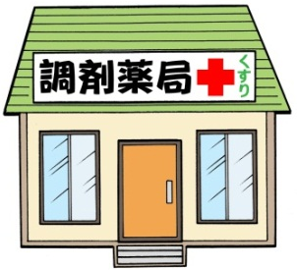
4 薬局へ 行きます
①
Aller à la pharmacie d'officine
会話１調剤薬局で
A la pharmacie d’officine
A（わたし） B（やっきょくの ひと）
A : すみません。おねがいします。（しょほうせんを だす）
B：Ａさんですね。ほけんしょうは ありますか。
A : はい、あります。
B : おくすりてちょうは ありますか。
A : おくすりてちょうは ありません。
B : わかりました。 はい、ほけんしょうを おかえしします。
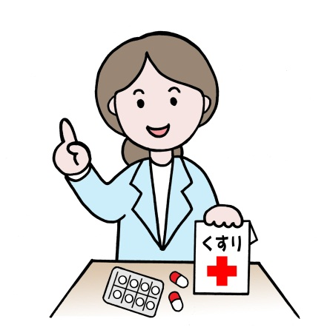
おなまえを よびますから、すわって おまちください。
②
―――くすりを もらいます――
B：Ａさんですね。１かい ２じょう、１にち ３かい、
しょくごに のんでください。７日ぶんです。
１５００えんです。
A : わかりました。ありがとうございました。（おかねを はらう）
B：おだいじに。
★処方箋を もらったら 薬局に 行きます Apres avoir reçu une ordonnance, allez à une pharmacie
病院で 薬を 調剤してくれる ところも あります。薬局は 病院の 近くに あり、薬剤師が 調剤します。
処方箋が あれば、日本全国 どこの 薬局でも 薬を 購入できます。
Certains hôpitaux préparent leurs médicaments sur place. Vous pouvez trouver des pharmacies près des hôpitaux,
et des pharmaciens qui prépareront votre médicament. Si vous avez une prescription, vous pouvez acheter le
médicament à la pharmacie de n'importe quel endroit au Japon.
★薬局には “おくすり手帳”が あります Vous pouvez obtenir un "Okusuri-techo" dans une pharmacie
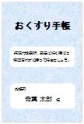
・“おくすり手帳”は 使った 薬、アレルギー歴、副作用歴、主な 既往症を 記録できる
ノートです。この ノートによって、薬の トラブルを 防ぐ ことが できます。
"Okusuri-techo" est un carnet ou sont enregistrées les grandes maladies passées, ainsi que les
médicaments qui vous ont été donnes alors, vos allergies et les effets secondaires dont vous
avez pu être victime. Ce carnet est utile pour éviter des éventuels troubles.
・毎回病院・薬局に 行く 時には 持って 行きます。手帳は 無料ですが、記録用シールは
調剤代金に 含まれます。
Apportez votre carnet a chaque fois que vous allez à l'hôpital ou a la pharmacie. Ce carnet est
③
gratuit, mais l’autocollant des enregistrements est inclus dans les frais de préparation des médicaments.
会話2 : 家で
A la maison
A（わたし） B（Ａの かぞく）
B: いしゃへ いきましたか。
A: はい。このくすりが でました。
B: のみかたは わかりますか。
A: はい。このくすりを １にち ３かい、しょくごに ２こ
のみます。７日ぶんの くすりが あります。
内 服 薬

様
1日 ３ 回 ７ 日分
1回 ２ 個・包・錠
食前・食後・食間

○○調剤薬局
横浜市青葉区美しが丘○○
ＴＥＬ ○○○－○○○○
外 用 薬

様
1日 ２ 回 ５ 日分

○○調剤薬局
横浜市青葉区美しが丘○○
ＴＥＬ ○○○－○○○○

★薬の 包装 Le conditionnement des médicaments
錠剤
comprimé

包剤
remède en
poudre

②
水薬

médicament liquide

③
塗り薬
pommade

④
目薬

collyre

⑤
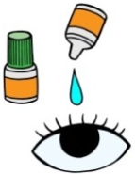
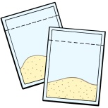
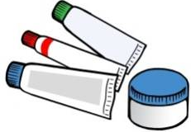

★くすりの 飲み方 comment prendre le médicament
薬の 袋に 飲み方が 書いて あります。食前とは 食事の前 30分くらいです。
Les instructions et dosage du médicament est écrit sur ​​le sachet. {Shokuzen (Avant repas) } signifie environ 30 minutes avant le repas.
食後とは 食事の後 30分くらい、 食間は 食事の前、または後 2時間くらいです
{Shokugo (Après le repas)} signifie environ 30 minutes après le repas. {Shokkan (Entre les repas)} signifie environ
2 heures avant ou après le repas.
★語彙表 Le vocabulaire
No. | ひらがな・カタカナ | ローマ字 | français | 漢字・かなまじり
1 | ちょうざい | chouzai | préparation | 調剤
2 | しょほうせん | shohou-sen | ordonnance | 処方箋
3 | ないふくやく | naifuku-yaku | médicament interne | 内服薬
4 | がいようやく | gaiyou-yaku | médicament externe | 外用薬
５ IDカードを 書きます
Remplir la carte d'identité
しつもん
ID
---------
---------
---------
- ① アレルギーが ありますか。
はい。 ／ いいえ、ありません。（「はい」のときは②・③へ）
② たべもの（のみもの）ですか、くすりですか、なんですか。
たべものです。
③ どんな たべものですか。
たまごです。
No. | ひらがな・カタカナ | ローマ字 | français | 漢字・かなまじり
1 | しょくもつアレルギー | shokumotsu arerugii | l'allergie alimentaire | 食物アレルギー
2 | やくぶつアレルギー | yakubutsu arerugii | allergie médicamenteuse | 薬物アレルギー
3 | かふんしょう | kafun-shou | pollinose | 花粉症
4 | きんぞくアレルギー | kinzoku arerugii | allergie aux métaux | 金属アレルギー
5 | かふん | kafun | pollen | 花粉
6 | きんぞく | kinzoku | métal | 金属
7 | にゅうせいひん | nyuu-seihin | produits laitiers | 乳製品
8 | ピーナッツ | piinattsu | cacahuètes | ピーナッツ
9 | こむぎ | komugi | blé | 小麦
10 | そば | soba | sarrasin
11 | こうせいぶっしつ | kousei-busshitsu | antibiotique | 抗生物質
12 | すぎかふん | sugi-kafun | pollen de cèdre | 杉花粉
【2】 ① じびょうが ありますか。
はい。 ／ いいえ、ありません。（「はい」のときは②へ）
② どんな びょうきですか。
ぜんそくです。
No. | ひらがな・カタカナ | ローマ字 | français | 漢字・かなまじり
1 | じびょう | jibyou | maladie chronique | 持病
2 | ぜんそく | zensoku | asthme
3 | とうにょうびょう | tounyou-byou | diabète | 糖尿病
4 | こうけつあつしょう | kouketsuatsu-shou | hypertension | 高血圧症
5 | ふせいみゃく | fusei-myaku | arythmie | 不整脈
6 | てんかん | tenkan | épilepsie
7 | アトピーせいひふえん | atopii-sei hifu-en | dermatite atopique | アトピー性皮膚炎
【3】 ① じびょうの くすりが ありますか。
はい。 ／ いいえ、ありません。（「はい」のときは②へ）
② なんですか。
アスピリンです。
No. | ひらがな・カタカナ | ローマ字 | français | 漢字・かなまじり
1 | ステロイドざい | suteroido-zai | stéroïde | ステロイド剤
2 | きかんしかくちょうざい | kikanshi kakuchou-zai | bronchodilatateur | 気管支拡張剤

【4】 ①（きおうしょうに ついて）
にゅういんや しゅじゅつを した ことが ありますか。
はい。 ／ いいえ、ありません。（「はい」のときは②・③へ）
② びょうきですか、けがですか。
びょうきです。
③ どんな びょうきですか。
しんぞうほっさです。

No. | ひらがな | ローマ字 | français | 漢字・かなまじり
1 | きおうしょう | kiou-shou | maladie antérieure | 既往症
2 | にゅういん | nyuuin | hospitalisation | 入院
3 | しゅじゅつ | shujutsu | chirurgie | 手術
4 | びょうき | byouki | maladie | 病気
5 | けが | kega | blessure | けが
6 | しんぞうほっさ | shinzou-hossa | crise cardiaque | 心臓発作
7 | ちゅうすいえん | chuusui-en | appendicite | 虫垂炎
8 | ヘルニア | herunia | hernie | ヘルニア
9 | いかいよう | i-kaiyou | ulcère gastrique | 胃潰瘍
10 | のうしゅよう | nou-shuyou | tumeur au cerveau | 脳腫瘍
11 | こっせつ | kossetsu | fracture | 骨折

★医者へ 行く 時、 緊急の 時の ために、 下の IDカードに 記入して いつでも
持っていましょう。
Pour se préparer à aller chez le médecin ou pour les urgences, remplissez la carte d'identité suivante
et conservez-la avec vous.

氏名： 理解可能な言語：

住所：〒 語

電話番号：

性別：□男・□女 国籍： 宗教：

生年月日： 年 月 日

緊急連絡先： 氏名：

電話番号：

血液型：Rh（±） ：（ABO式） 型

アレルギー：

持病：

常用薬：

既往症：

★語彙表 Le vocabulaire
No. | 漢字・かなまじり | ひらがな・カタカナ | ローマ字 | français
1 | 氏名 | しめい | shimei | nom
2 | 住所 | じゅうしょ | juusho | adresse
3 | 電話番号 | でんわばんごう | denwa bangou | numéro de téléphone
4 | 性別 | せいべつ | seibetsu | sexe
5 | 国籍 | こくせき | kokuseki | nationalité
6 | 宗教 | しゅうきょう | shuukyou | religion
7 | 生年月日 | せいねんがっぴ | sei-nengappi | date de naissance
8 | 緊急連絡先 | きんきゅうれんらくさき | kinkyuu-renraku-saki | numéro de téléphone d'urgence
9 | 理解可能な言語 | りかいかのうな げんご | rikai-kanouna gengo | langage qui peut être compris
10 | 血液型 | けつえきがた | ketsueki-gata | groupe sanguin
11 | 常用薬 | じょうようやく | jouyou-yaku | médicaments habituels
12 | 既往症 | きおうしょう | kiou-shou | maladie antérieure

６ 問診表を 書きます
Remplir un questionnaire médical

医療機関へ はじめて 行ったときは、問診表を 書きます。
Quand vous allez à un établissement médical pour la première fois, vous devez remplir un questionnaire médical.
問診表
１．氏名： ２．性別： 男 女
３．生年月日： 年 月 日 （ 歳）
４．住所：（〒 - ）
５．電話番号：
６．現在 お困りの 症状は どのような ものですか。
（ ）
症状が 始まったのは いつからですか。( )
7． 薬や 食物等に 対して、アレルギーが ありますか。
a. ある b. ない
aの場合、どんな アレルギーですか。( )
8. 現在 飲んでいる 薬は ありますか。 a. ある b. ない
aの場合、どんな 薬ですか。（ ）
9. これまでに 大きい 病気や けがを しましたか。 a. した ｂ. しない
aの場合、どんな 病気や けがですか。( )
10. 手術を した ことが ありますか。 a. ある b. ない
a の場合、いつごろ ( )
どんな 手術ですか。( )
11. 嗜好品について：
たばこ（１日）：（ ） 本
アルコール（１日）：種類 （ ）: 量（ ）

しつもん
【１】しょうじょう：
➀どうしましたか。
あたまが いたいです。
➁それは いつごろからですか。
３日まえ からです。

【２】しこうひん：
➀たばこを すいますか。
はい、すいます。／いいえ、すいません。 （「はい」のときは➁へ）
➁いちにちに なんぼん すいますか。
5ほん すいます。
➂アルコールは のみますか。
はい、のみます。／いいえ、のみません。 （「はい」のときは➃ ➄へ）
➃なにを のみますか。（ビールですか、ウィスキーですか、ワインですか）
ビール を のみます。
➄どのくらい のみますか。
３５０ミリリットルの かんを 1かん のみます。

★語彙表 Le vocabulaire
No. | ひらがな・カタカナ | ローマ字 | français | 漢字・かなまじり
1 | もんしんひょう | monshin-hyou | questionnaire médical | 問診表
2 | しょうじょう | shoujou | symptôme | 症状
３ | しこうひん | shikou-hin | article préféré | 嗜好品
4 | たばこ | tabako | tabac
5 | アルコール | arukooru | alcool | アルコール

７ 救急車を よびます
Appeler une ambulance

会話：119番に 電話します
Appeler 119
A（ 119ばんに でんわする ひと） B（ しょうぼうしょの ひと ）
B：119ばんです。かじですか、きゅうきゅうですか。
A：きゅうきゅうです。きゅうきゅうしゃを おねがいします。

B：じゅうしょは どこですか。
A：よこはまし あおばく ふじがおか ２の ３の ５です。
マンション あおばの 101ごうしつです。

B：だれが どう しましたか。
A：ともだち(25さい)が ころびました。 うごく ことが できません。

B：あなたの おなまえと いま つかっている でんわばんごうを
おしえてください。
A：なまえは あおばです。でんわは 045-123-4567です。

★こんな 時は すぐ 救急車を たのみましょう！
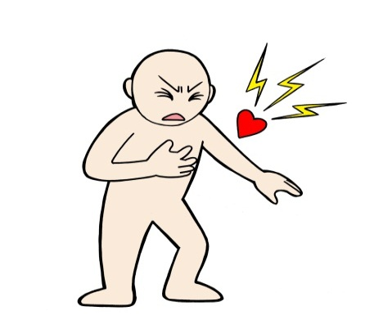
Appelez une ambulance immédiatement dans les situations suivantes！
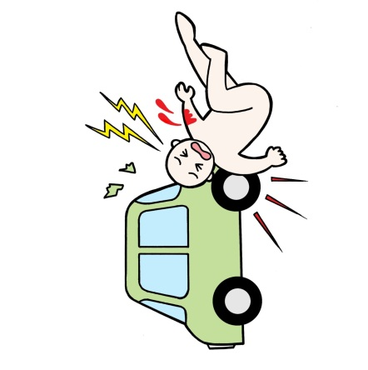
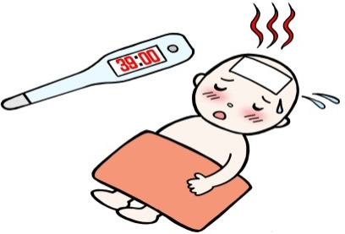
②

③
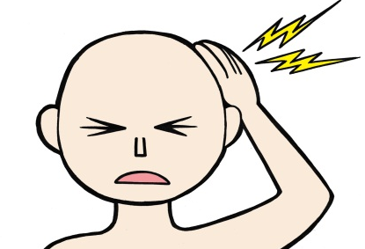
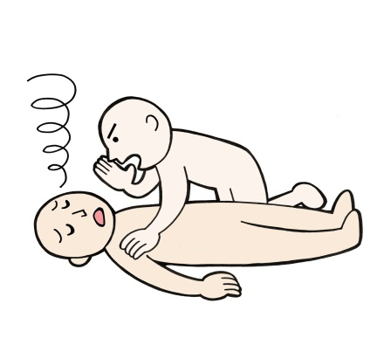
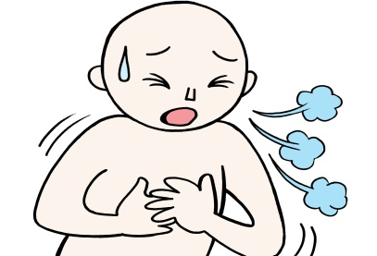
④
⑥

⑤

- けがを しました。 ②とても たかい ねつが あります。
- むねが いたいです。 ④いしきが ありません。
⑤はげしい ずつうが あります。 ⑥こきゅうが くるしいです。
救急車は 無料です。救急車を 呼ぶ 時は ゆっくり 落ち着いて、はっきりと 話しましょう。
L'ambulance est gratuite. Lorsque vous appelez une ambulance, parlez clairement, lentement et calmement.
★通報依頼カード La carte de demande de rapport
外出している 時 場所などが 説明できない 時に この 通報依頼カードを 近くに いる 日本人に 見せて、119番通報を お願いしましょう。
Si vous ne pouvez pas expliquer où vous êtes, présentez la carte de demande de rapport à une personne japonaise
autour de vous et demandez-lui d’appeler le numéro d’urgence 119.
この カードを みせましょう！
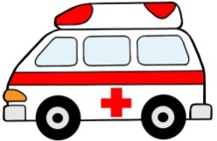
カード

みぎの ことばを いいましょう！ ⇒ Tasukete Kyuukyuusha
（たすけて きゅうきゅうしゃ）

は が うまく せません。
の かわりに を よんでください。
通報を依頼された方へ
この通報依頼カードを見せられたことを
119番対応者に伝えてください。できるだけ
加入電話・公衆電話で通報してください。

★語彙表 Le vocabulaire
No. | ひらがな・カタカナ | ローマ字 | français | 漢字・かなまじり
1 | しょうぼうしょ | shoubou-sho | caserne de pompiers | 消防署
2 | かじ | kaji | feu | 火事
3 | きゅうきゅう | kyuukyuu | d'urgence | 救急
4 | ころぶ | korobu | tomber | 転ぶ
5 | うごく | ugoku | bouger | 動く
6 | いしき | ishiki | conscience | 意識
7 | はげしい | hageshii | intense | 激しい
8 | ずつう | zutsuu | mal de tête | 頭痛
9 | こきゅう | kokyuu | respiration | 呼吸
10 | くるしい | kurushii | douloureux (se) | 苦しい
Chose à apporter quand vous allez à l’hôpital en ambulance
- Carte d'assurance maladie, ② de l’argent,
- le médicament que vous prenez régulièrement
dans le cas d'un enfant :
- ，② ，③ et ④ Boshi techo ( livret de maternité)，
⑤ des couches, ⑥ un biberon etc.
★救急車で 病院へ 行くときの 持ちもの
- 健康保険証、②お金、③今 飲んでいる薬

お子さんの 場合は:
- ，② ，③と ④母子手帳、⑤おむつ、
⑥哺乳ビンなど

８ 休みの 日に 病気に なったら どうしますか
Que feriez-vous si vous tombez malade un jour férié?

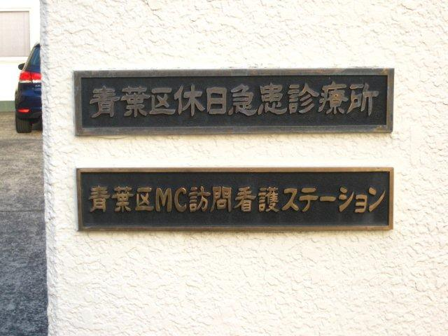
よみましょう
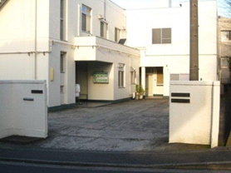
ジョンさんは わたしの ともだちです。ジョンさんは
びょうきです。きのうから ねつが たかいです。ごはんを
たべませんでした。きょうも なにも たべません。
ジョンさんは 「いしゃへ いきたいです」と いいました。

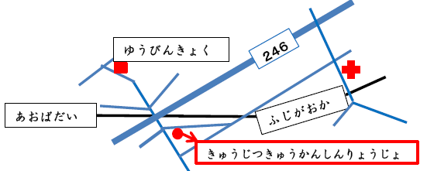
けれども きょうは にちようびですから
びょういんは みんな やすみです。
わたしは ジョンさんと いっしょに

あおばく きゅうじつ きゅうかん
しんりょうじょへ いきました。
ジョンさんは じゅしんして くすりを もらいました。いえに かえってから、
くすりを のんで ねました。
この しんりょうじょは ふじがおか2ちょうめ 20の 10に あります。
★あおばくの きゅうじつ･きゅうかん･しんりょうじょ
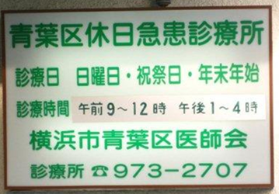
・ないかの しんりょうじょです。おとなも こどもも じゅしん できます。
・ごぜん ９じから １２じまでと ごご
１じから ４じまで しんりょうします。

③
★医療機関の 休み Jours de congé des institutions médicales
・ほとんどの 医療機関は 日曜日、祝日と 年末年始は 休みます。診療時間は 医療機関によって ちがい
ますが、一般的に 夜は 外来患者を 診療しません。
La plupart des établissements médicaux sont fermé les dimanches, les jours fériés, en fin d'année et pour le Nouvel An.
Les heures de consultation dépendent de chaque institut, mais ils n'acceptent généralement pas les consultations pendant la nuit.
・横浜市では 各区に 一か所 休日急患診療所が あり、 一般の 医療機関が 休みの ときだけ 診療します。
Un bureau médical d'urgence est ouvert dans chaque quartier de la ville de Yokohama sur les jours de congé pour donner des soins médicaux lorsque les autres institutions médicales sont fermées.
No. | ひらがな・カタカナ | ローマ字 | 英訳/仏訳 | 漢字・かなまじり
1 | きゅうじつ・きゅうかん・  しんりょうじょ | kyuujitsu-kyuukan-  shinryou-jo | Clinique d'urgence | 休日・急患・診療所
2 | じゅしん・して | jushin-shite | Avoir une consultation médicale | 受診・して
９ 役に立つ 医療情報の サイト
Sites web des informations médicales utiles

- AMDA国際医療情報センター(AMDA) The Association of medical Doctors of Asia. (English)
外国人に 医療情報の 提供、英語 (1.日本の 医療総合情報案内 2.国民健康保険の 案内）
Amda medical information center is giving foreigners medical information in japan. English.
- General procedures for out patient care at medical facilities. 2.National health Insurance.)

- 自治体国際化協会(CLAIR) Council of local authorities for international relations.
多言語の 生活情報（医療に関する 一般情報を 含む。）英語・フランス語
Multilingual living Information.( Including information about health care.) English,Français

- かながわ国際交流財団 Kanagawa International foundation.
多言語医療問診票(医者に 怪我や 病状を 説明するのに 役に立つ 情報) 英語・フランス語
Multilingual medical information (English,Français)
How to explain the condition of injuries and symptoms of illness to doctors.

- 横浜市 City of Yokoham．
横浜市の 医療・福祉サービス情報、英語
City of Yokohama Living guide, English

5. 神奈川県 Kanagawa Prefecture．
１. 外国語対応病院一覧、２. 診察時の 医者と 患者の 会話例 英語PDF）
１List of medical facilities for english speakers. EnglishPDF
２.A manual for medical consultation in a foreign language. EnglishPDF
あなたの な おに ください
Votre service de consultation immédiate. N'hésitez pas à nous contacter

ラウンジ Yokohama City Aoba International Lounge
ＵＲＬ：aoba lounge Tel 045-989－5266
・Ouvert tous les jours：9a.m-9p.m
Dimanche et fériés : 9a.m.-5p.m.
・Ferme: 4émé dimanche, 29 Dec-3 Jan
・Adresse : 76 Tana-cho, Aoba-ku, Yokohama-shi,
Kanagawa Pref. 227-0064

: 、センタ－
Lieu: Dans le Centre d'échanges culturels pour les résidents de l’arrondissement d’Aoba; La gare la plus proche : Station Tana, ligne Tokyu Denentoshi

La gare la plus proche : Station Tana, ligne Tokyu Denentoshi

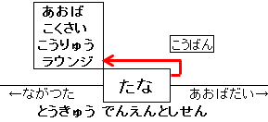

＊青葉区区民交流センタ－には、だれでも 無料で 使うことが できる パソコンが あります。
＊Dans le Centre d'échanges culturels pour les résidents Aoba vous pouvez utiliser gratuitement les PC à votre disposition.

